最近使用GetComponentsInChildren在做游戏获取孩子节点对象的时候遇到了问题，索性就花点时间理解透彻来，省的下次进坑；总结了三种情况，使用需谨慎。
一、能获取到自己的情况
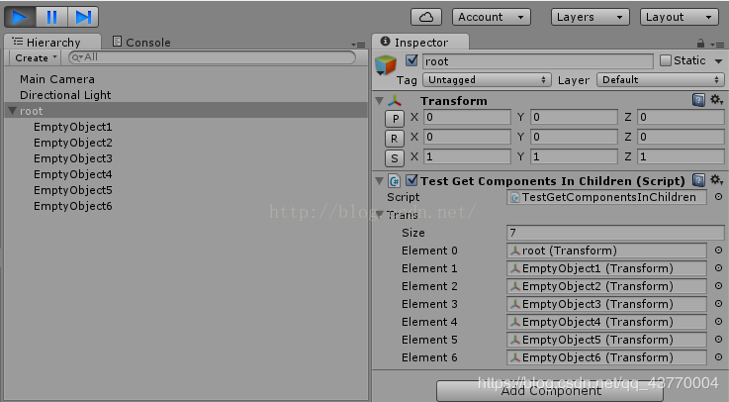
Transform[] trans = GetComponentsInChildren();
因为root对象以及其6个子对象都有Transform组件，所以获取到的size是7，包含了root自身节点。
二、不能获取到自身的情况
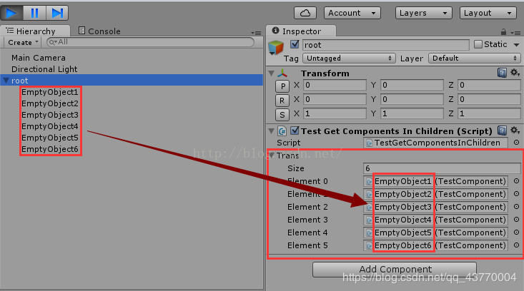
TestComponent[] trans = GetComponentsInChildren();
此时是在root下面的子对象上挂在了TestComponent脚本（标识作用），这时没有获取到root自身节点
三、获取到孩子的孩子对象的情况
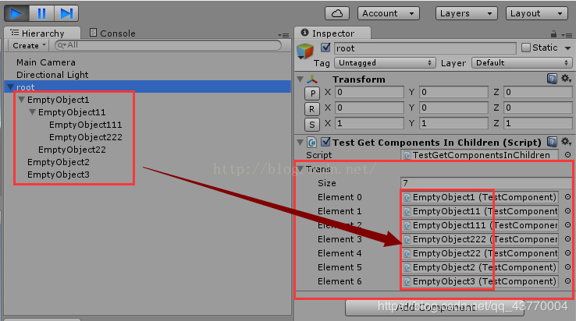
TestComponent[] trans = GetComponentsInChildren();
此时获取到的结点包含了儿子节点、孙子节点和曾孙子节点，（看数组的顺序，感觉有点像深度优先搜索的遍历方式）。

